***23 февраля в группе «Непоседы»***

В период с 15.02. по 25.02.2022 г. в г. Березники проводится патриотическая Декада «Растим патриотов России». В рамках Декады в группе № 6 «Непоседы» были подготовлены и проведены мероприятия, которые позволили ребятам узнать больше о людях защищающих нашу страну. Оформили тематическую выставку «Есть такая профессия - Родину защищать!», совместно с родителями выпустили «Боевой листок» - «Армия в моей семье». Прошел спортивный праздник «Будем в армии служить», где соревновались команды «Моряков» и «Пехотинцев», состоялась интерактивная игра-викторина «Наша армия – наша сила».

Самым ярким финалом тематической недели стала встреча с военнослужащим Российской армии Михалевым Матвеем Витальевичем. Он рассказал о своей службе в армии, обратил внимание ребят на спортивную подготовку и образование, которые так важны солдату. Показал электронный армейский альбом. Провел с детьми «Курс молодого бойца» по спортивной подготовке и оказанию первой медицинской помощи.

А в завершении встречи была проведена викторина. Дети активно отвечали на вопросы, связанные с армией, военным транспортом, воинскими званиями, исполняли патриотические песни.

***Встреча с военнослужащим Российской армии Михалевым М.В.***

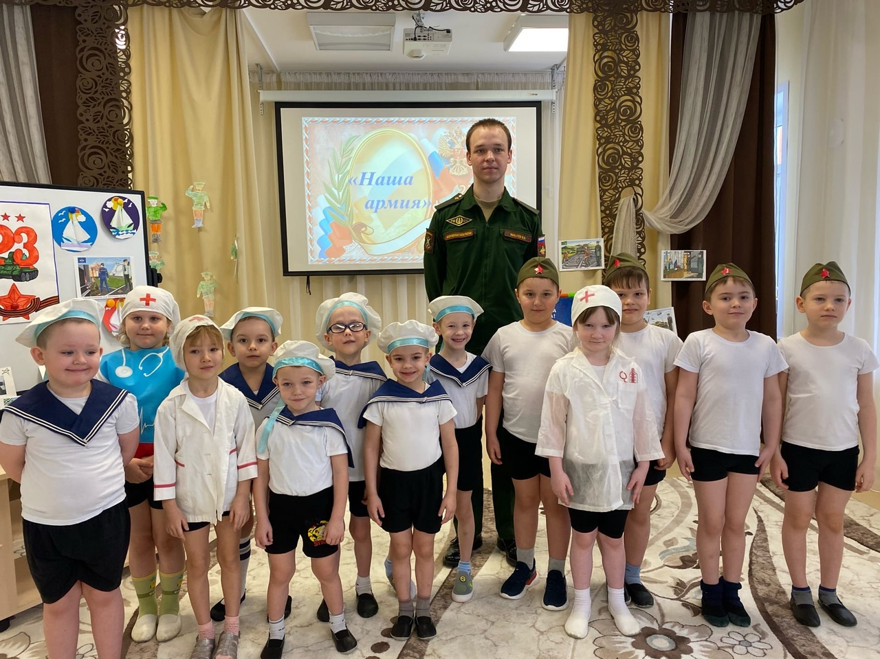

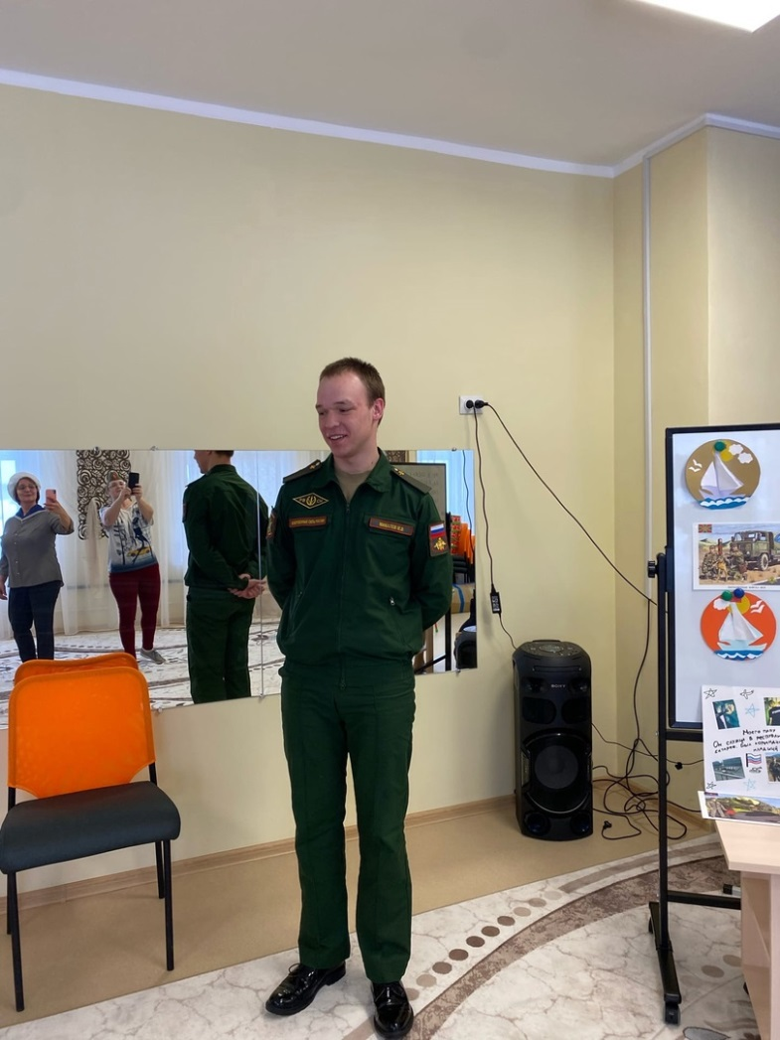 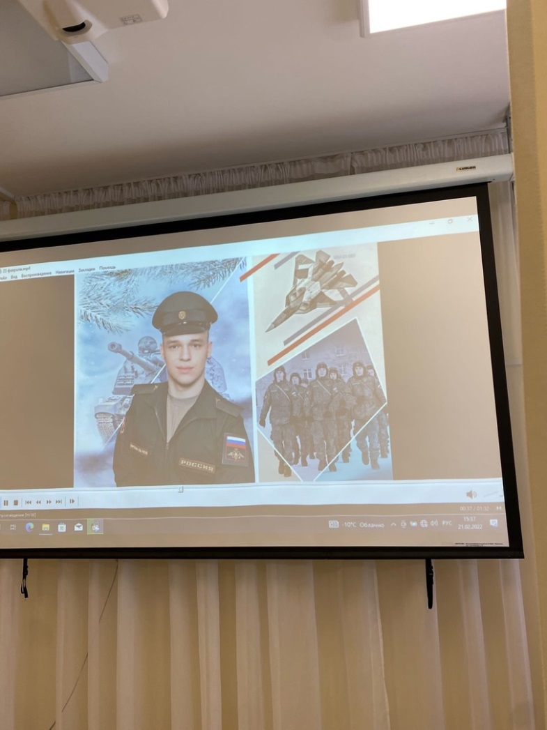

***Курс «Молодого бойца»***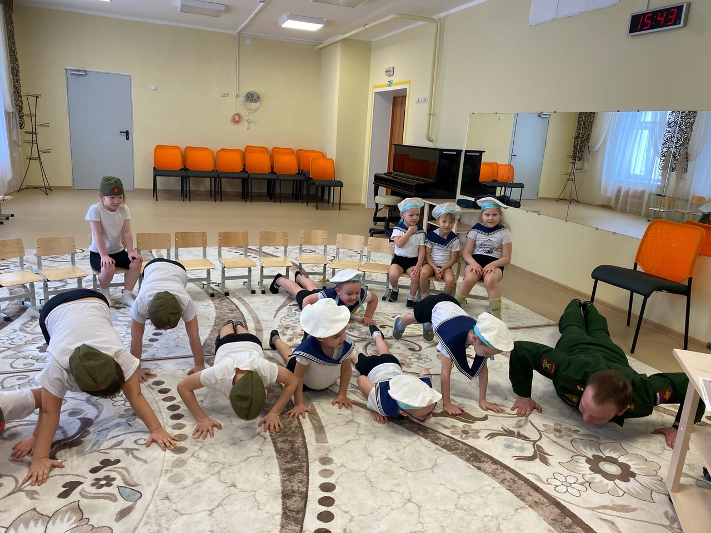

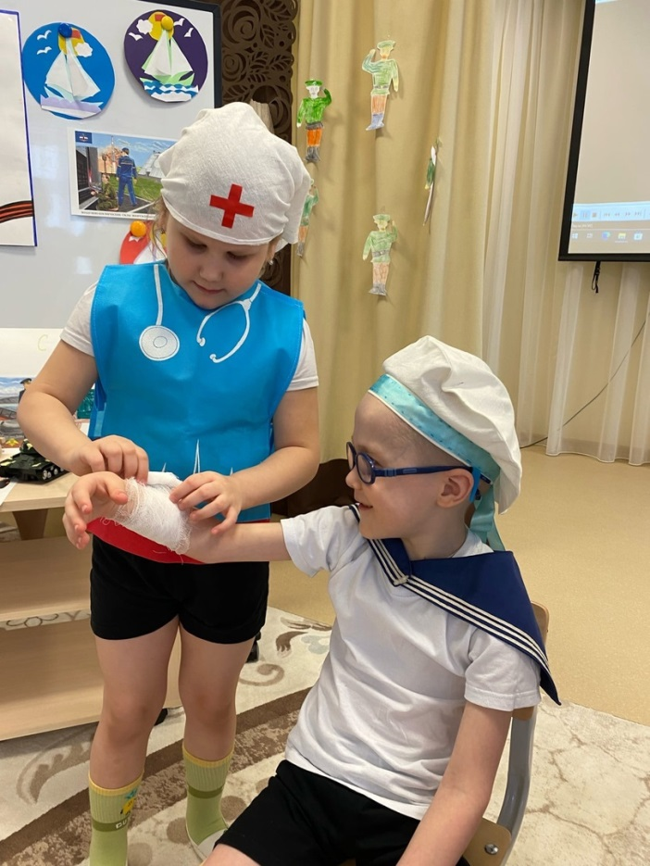 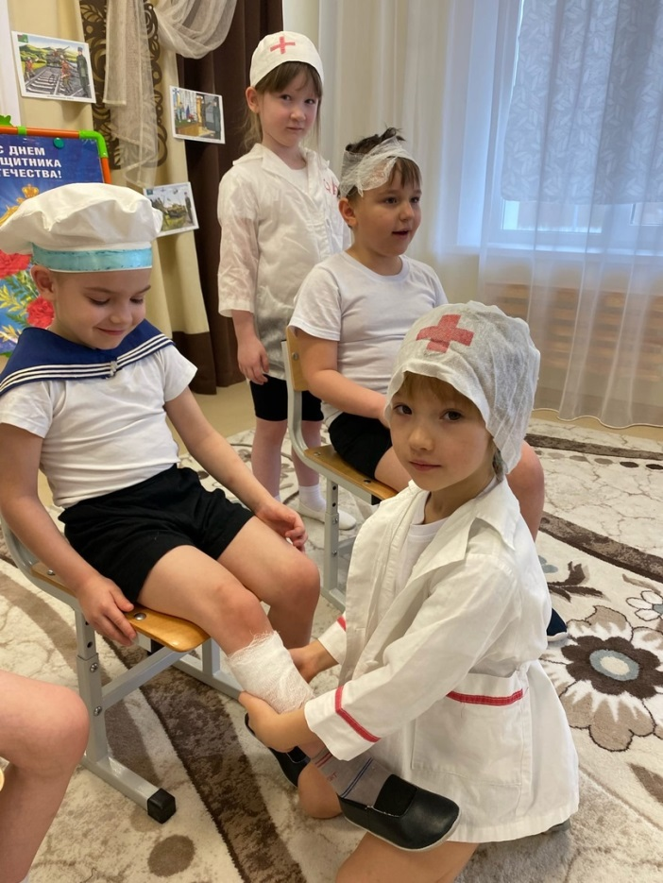

***Спортивный праздник «Будем в армии служить»***

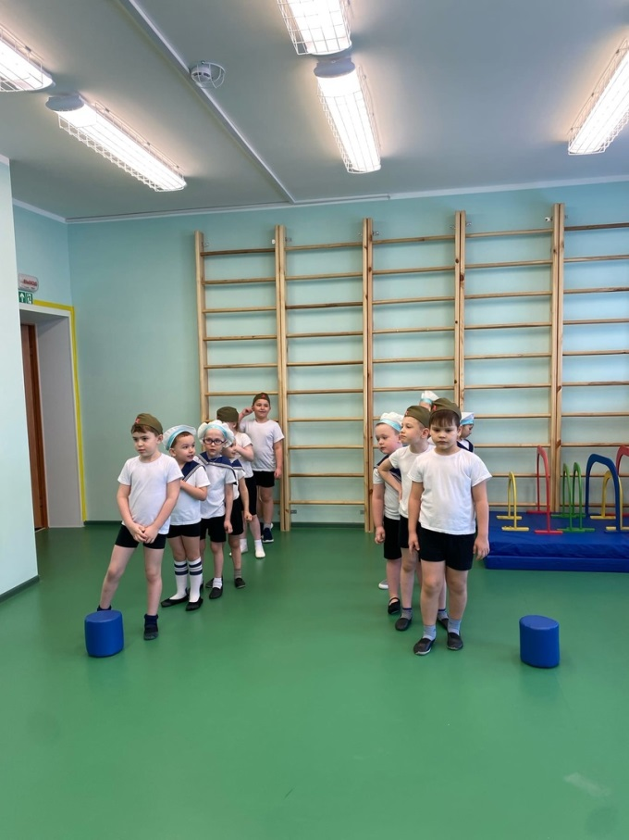  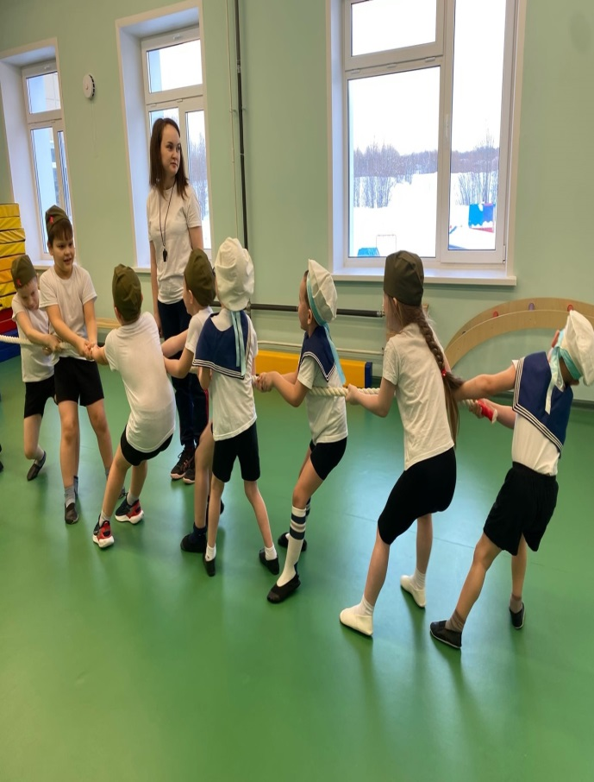

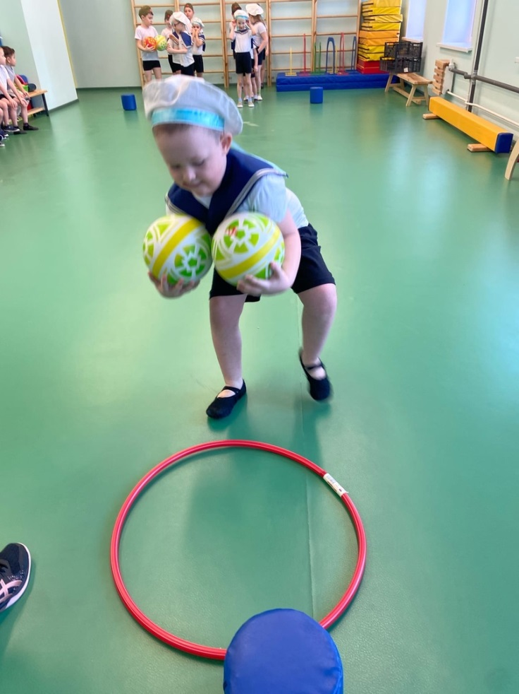 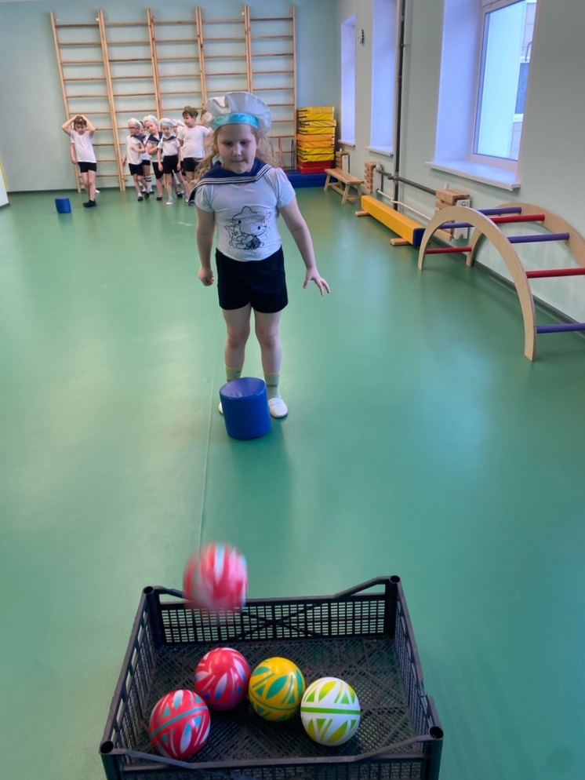

***Интерактивная игра-викторина «Наша армия – наша сила»***

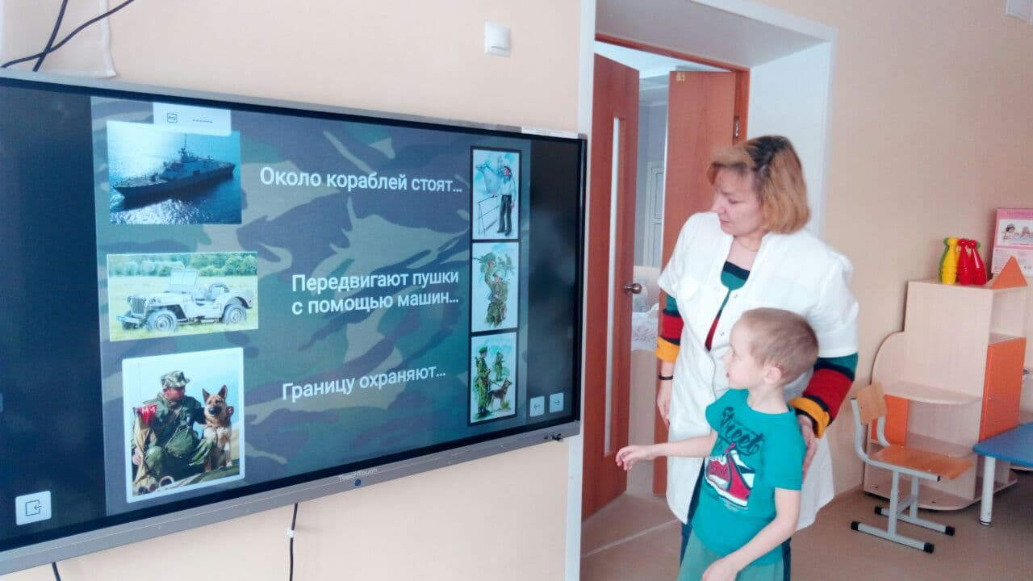

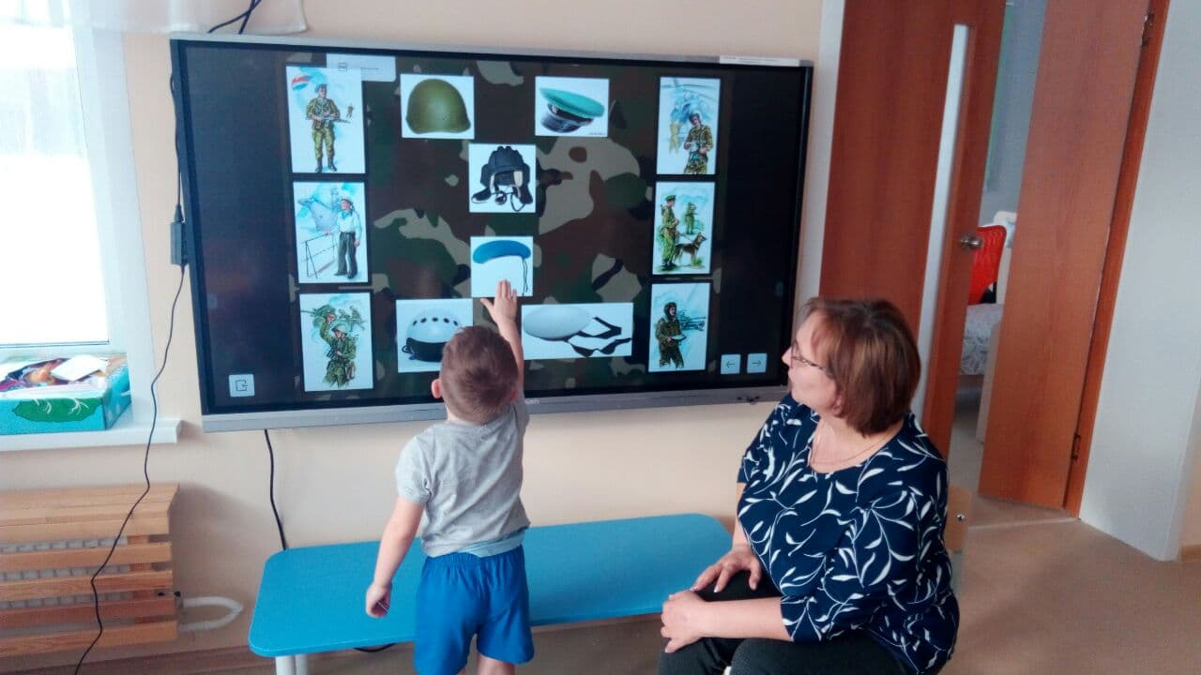

***Семейные газеты «Армия в моей семье»***

